АДМИНИСТРАЦИЯ СЕЛЬСКОГО ПОСЕЛЕНИЯ
«УСТЬ-НАРИНЗОРСКОЕ»
МУНИЦИПАЛЬНОГО РАЙОНА «СРЕТЕНСКИЙ РАЙОН»

П О С Т А Н О В Л Е Н И Е
26 апреля 2018 года № 16
село Усть-Наринзор

О введении на территории сельского поселения «Усть-Наринзорское» режима чрезвычайной ситуации
В соответствии с Положением о территориальной подсистеме единой государственной системы предупреждения и ликвидации чрезвычайных ситуаций Забайкальского края, утвержденным постановлением Правительства Забайкальского края от 20 января 2009 года №7, Положением о муниципальном звене территориальной подсистемы единой государственной системы предупреждения и ликвидации чрезвычайных ситуаций на территории муниципального района «Сретенский район» от 23 мая 2017 года, №197, Постановлением Администрации муниципального района «Сретенский район» №182 от 24.04.2018 года «О введении на территории муниципального района «Сретенский район» режима чрезвычайной ситуации»,, в целях предупреждения возникновения чрезвычайных ситуаций, связанных с природными пожарами, администрация сельского поселения «Усть-Наринзорское»
ПОСТАНОВЛЯЕТ:
1.Ввести на территории сельского поселения «Усть-Наринзорское» режим чрезвычайной ситуации с 26 апреля 2018 года.
2. Директору ООО «Агрофирма Сретенская» Корниловой Е.В. выделить 2 человека для организации работы патрульной группы.
3. Директору МОУ «Усть-Наринзорская ООШ» Шайдуровой Т.М. выделить 1 человека для организации работы патрулирования.
4.Утвердить состав патрульных групп с привлечением сторонних организаций и предприятий. (приложение №1)
3. Оснастить патрульные группы первичными средствами пожаротушения.
4. Организовать информирование населения о введении на территории сельского поселения «Усть-Наринзорское» режима чрезвычайной ситуации.
Ответственный специалист сельского поселения Миронова Д.В.
5. При возникновении чрезвычайной ситуации организовать круглосуточное дежурство и установить дежурные номера телефонов:
35-1-56 Бочкарников А.Ю. Глава сельского поселения «Усть-Наринзорское»
35-1-35-Глава поселения Бочкарников А.Ю. / домашний
6. Контроль за исполнением настоящего постановления оставляю за собой.
7. Настоящее Постановление обнародовать на информационном стенде и официальном сайте Администрации сельского поселения
«Усть-Наринзорское»

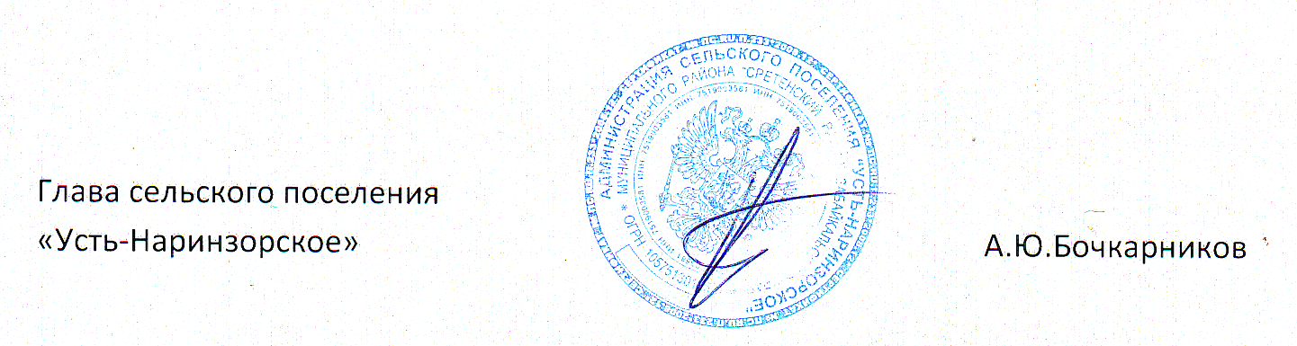

Приложение №1 к
Постановлению №16
Администрации сельского
поселения
«Усть-Наринзорское»
26.04.2018 года

СОСТАВ ПАТРУЛЬНЫХ ГРУПП
на территории сельского поселения «Усть-Наринзорское»

№групп | Состав патрульных групп | Техника и инвентарь | Территория обследования
1. | Аршинский Александр Александрович  Погребной Руслан Валентинович  ООО «Агрофирма Сретенская» | 89245109774; 89148004606  89244799826  автомобильУАЗ452  ранец РП-15-2шт. | По маршруту патрулирования
2. | Самойлов Виталий Владимирович МОУ «Усть-Наринзорская ООШ»  Миронов В.В.-водитель Администрации СП «Усть-Наринзорское» | 89244746164  Ранец РП-15-1шт.  89143567546  Автомобиль УАЗ | По маршруту патрулирования
3. | Бочкарников Андрей Юрьевич- Глава поселения  Щетинин Г.В.-безработный | 89144738419 | По маршруту патрулирования

